定例山行）
（報告 : 谷 口）
山（山域・ルート） 静岡県 越前岳(１,５０４ｍ)
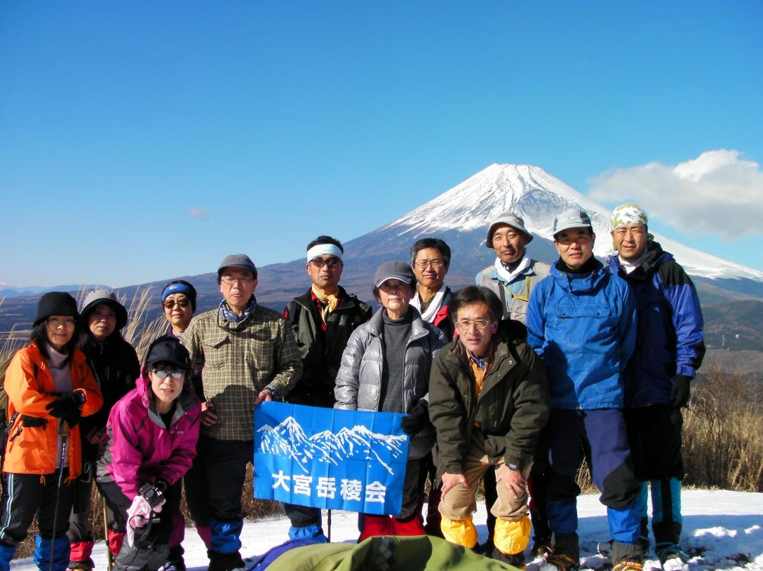
【日 時】
Ｈ２３年1月１０日（祝）（日帰り）
【メンバー】（敬称略）
谷口(プランナー兼山行リーダー、記録報告)
深谷、阿部、Q、中村、石川、平野(美)、
小川正、韮塚、中込、近澤、平野(幸)
（男性７名 女性５名 計１２名）

【行動記録】
大宮駅西口コトブキ前（６：１５）－新都心西ＩＣ－海老名ＳＡ(休憩)－裾野ＩＣ－十里木駐車場着（９：００）、十里木登山口（９：２６）－越前岳山頂着（１１：２６）－(昼食＆甘酒)－越前岳山頂発（１２：２６）－十里木駐車場着（１３：５６）、十里木駐車場発（１４：３０）－ヘルシーパーク裾野着（１４：５０）－（入浴）－ヘルシーパーク裾野解散（１６：００）－大宮帰着（１９：００頃）
【山行報告】
６：１５ 大宮駅西口コトブキ前にて集合し、参加者１２名は車３台に分乗、新都心西ＩＣから首都高大宮線、５号線、中央環状線を経て、東名高速道路裾野ＩＣに向かった。空は青く晴れ渡り、途中、時々向かうべく富士山を垣間見ながら期待をこめての道中となった。海老名ＰＡで最初の休憩をとり、更に先へと車を走らせると、どうやら前夜神奈川県の山間部は雪が降ったようで秦野中井を越えるあたりで周囲は一面雪化粧となる。ここから先は登山口の十里木駐車場まで周囲の雪は消えることなく、特に裾野ＩＣを降りたあとの一般道はところどころ路面が凍結。上り坂のいたるところで乗用車やトラックがスタックしている。前を走る車が峠道で停まってしまった事で、我が１号車もスタックしかけたが、同乗者の助けもあり、何とか難を逃れ、目的地には９時に到着した。雄然と居座る富士山をバックに登山開始前の元気な姿を写真に収め、９時２６分に登山開始。最初約２０分の木段を越えた辺りでそれまで快晴であったはずが急にガスに見舞われだしてしまった。ここを過ぎると次第に木々の中を歩くいわゆる登山道となる。足元の雪は決して深いものではなく、登りにおいてアイゼンは必要ない。登山道は木の根が張り出していて決して歩きやすいわけではないが、尾根の一本道なので道迷いの心配も全くなく安心して歩ける登山道である。ゆっくりと歩を進めながら、途中２度の休憩を挟み、１１時２６分ちょうど２時間で越前岳山頂に到着。残念ながら周囲のガスはまだ晴れておらず、富士山方面は真っ白。しかし、南西方面は一部雲が切れて少しだけ駿河湾が拝めた。正月という事で山頂では２種類の甘酒をこしらえ、飲み比べをしながら、食事をとった。残念ながら山頂にいる間、周囲のガスは晴れず、晴れていたら向かおうと企画していた富士見平には向かわずにそのまま下山する事とした。下りは足元に不安のある人がアイゼンを装着し、１２時２６分、ちょうど１時間後に下山開始。さて、下山を開始してから１０分と経たないうちに何とガスが晴れてきた。なんとも間の悪い話である。よっぽどリーダーの日頃の行いが悪かったのか･･･。リーダーの判断の悪さがみんなに残念な思いをさせてしまった事を詫びるばかりである。下山時間は途中２度の記念写真撮影のための休憩を挟み１３時５６分。またまたちょうど１時間半と非常にわかりやすいコースタイムでの山行となった。登山口の十里木駐車場には２０台ほどの駐車スペースに加え、登山靴の洗い場もあり、特にトイレはきれいに清掃されていて非常に使いやすい。各自後片付けを済ませ、１４時３０分駐車場を出発。途中ヘルシーパーク裾野で入浴、精算後１６時現地で各車解散とした。帰路は厚木ＩＣ付近での事故の影響で１９ｋｍの渋滞。ちなみに我が１号車は１９時過ぎの大宮着となった。運転手の皆さん、大変お疲れ様でした。あとで調べたところ他の高速道路はほとんど渋滞がなく、御殿場から須走ＩＣを経て中央自動車道経由で帰ったほうが断然早かったようである。でも、３連休の最終日、中央自動車道を使う勇気はなかったなぁ。。。
以上

